.

2022

Modul Pelatihan SIMDES

(SISTEM INFORMASI MANAJEMEN, PELAYANAN DESA DAN KELURAHAN)

.

PEMERINTAH KABUPATEN BANYUMAS

**A. MENU-MENU**

1. Login

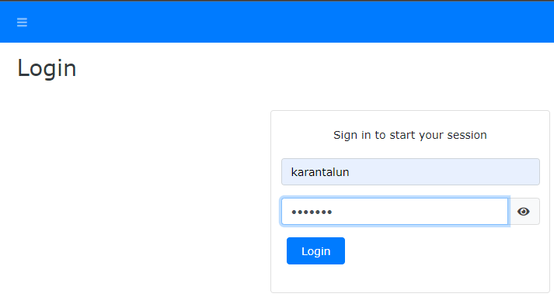

Menu Login

Menu login digunakan untuk masuk ke dalam aplikasi sehingga bisa menggunakan aplikasi sesuai dengan otoritas pengguna masing-masing login. ID User nama desa. Password: sesuatu.

2. Menu Utama View Data

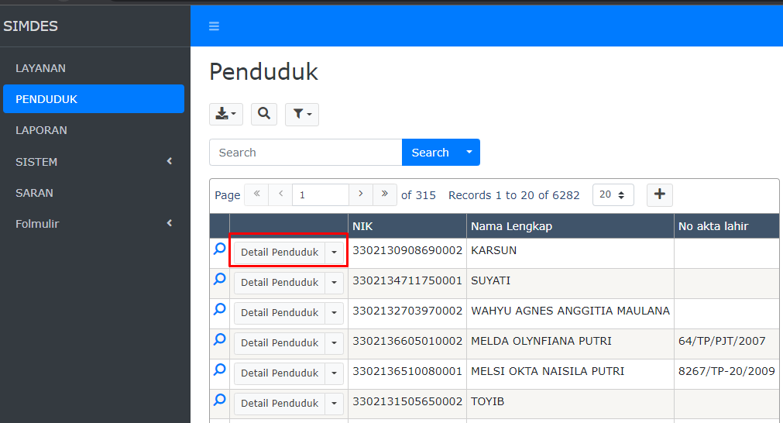

Tampilan view data

Menu utama View Data menampilkan pelayanan pencarian data berdasarkan karakteristik data, misalnya NIK, No.KK, NAMA, No akta lahir dan lain-lain. Menu utama View Data meliputi Sub menu Pencarian, view data KK dan.Biodata.

1. Sub Menu Pencarian

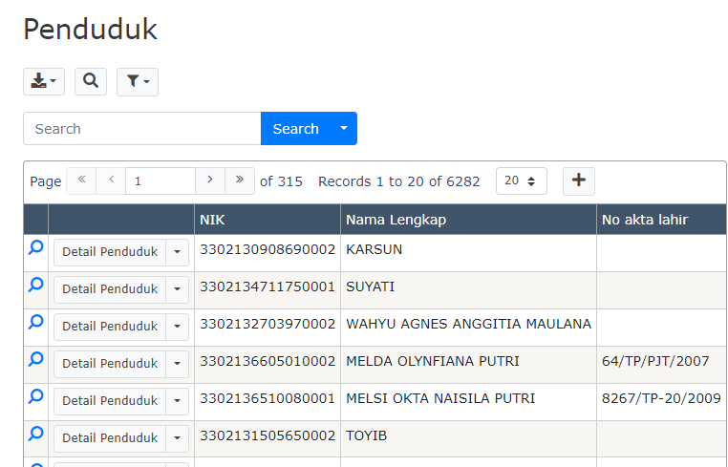

List data

Parameter

Klik Cari

Sub Menu Pencarian

Sub Menu Pencarian berfungsi sebagai media pencarian data dengan berbagai kreteria pencarian, bisa berdasarkan No. KK, Nama dan Alamat. Pencarian Tinggal mengetik parameter pencarian kemudian klik tombol cari , maka semua parameter yang diingikan akan muncul dalam list database.

1. Sub Menu View Data Per NO. KK

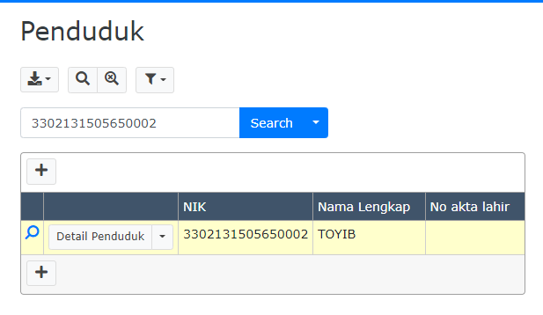

No. KK

Sub Menu View Data Per NO. KK

Sub Menu ini berfungsi untuk menampilkan data sesuai dengan format kartu keluarga yang telah di standarkan, sehingga memudahkan pencarian data berdasarkan No. KK, baik kepala keluarga sampai anggota keluarga.

1. Sub Menu View Data Keseluruhan (Biodata)

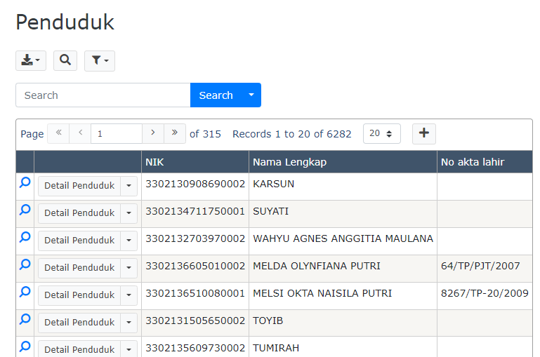

Sub Menu View Data Keseluruhan

Sub Menu View Data Keseluruhan menampilkan data keseluruhan dalam satu desa, bisa juga dicetak dalam bentuk Excel dengan menggunakan icon To XLS.

3. Menu Utama Pelayanan

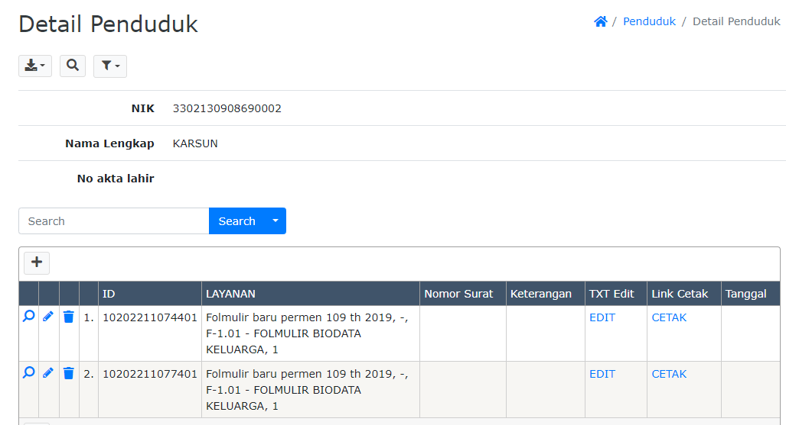

Menu Utama Pelayanan

Menu pelayanan meliputi menu-menu surat menyurat desa dan kelurahan. Untuk mendukung tertib administrasi kependudukan, maka semua surat menyurat berdasarkan identitas tunggal yaitu berbasis NIK.

Menambahkan layanan

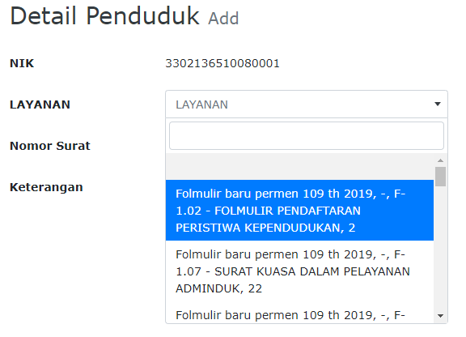

1. Formulir baru

Untuk mempermudah melakukan pelayanan langkah-langkahnya :

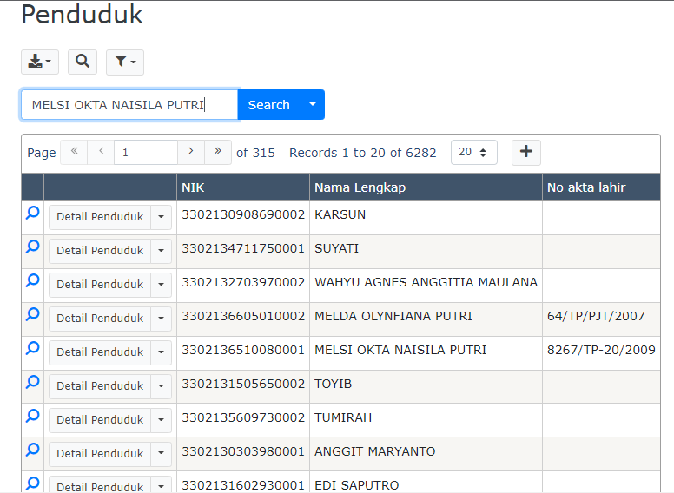

Menu Mencari Data

* Mencari nama pemohon yang ingin melakukan layanan dikolom pencarian
* Klik search maka akan tampil form berikut ini :

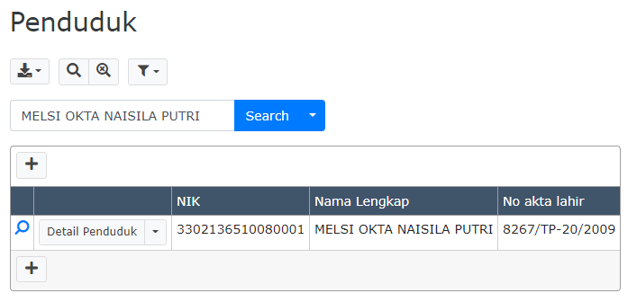

* Klik layanan sesuai dengan nama pemohon yang melakukan layanan maka akan tampil form berikut ini :

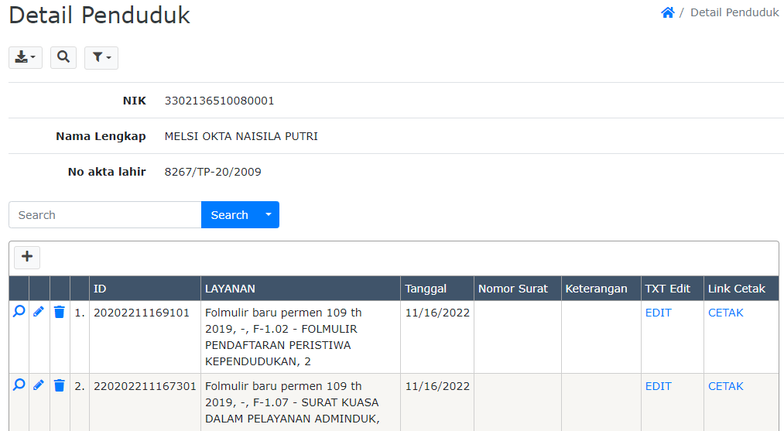

* Form ini berisikan dua tabel

Tabel 1 berisikan data diri dari pemohon dan Tabel 2 berisikan layanan yang pernah dilakukan oleh pemohon.

* Klik Add untuk menambah layanan atau membuat layanan baru bagi pemohon. Maka akan tampil form berikut ini :



* Form ini berisikan NIK dari pemohon.
* Klik layanan yang diinginkan pemohon misalnya Folmulir baru permen 109 th 2019, F102-FOLMULIR PENDAFTARAN PERISTIWA KEPENDUDUKAN. Maka akan tampil form berikut ini :

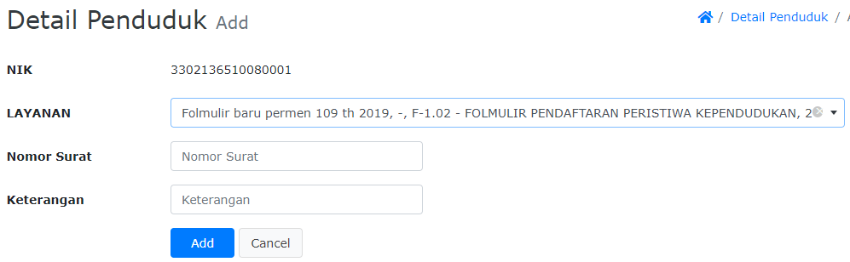

* Mengisi form tersebut.
* Klik Add. Maka akan tampil form berikut ini :

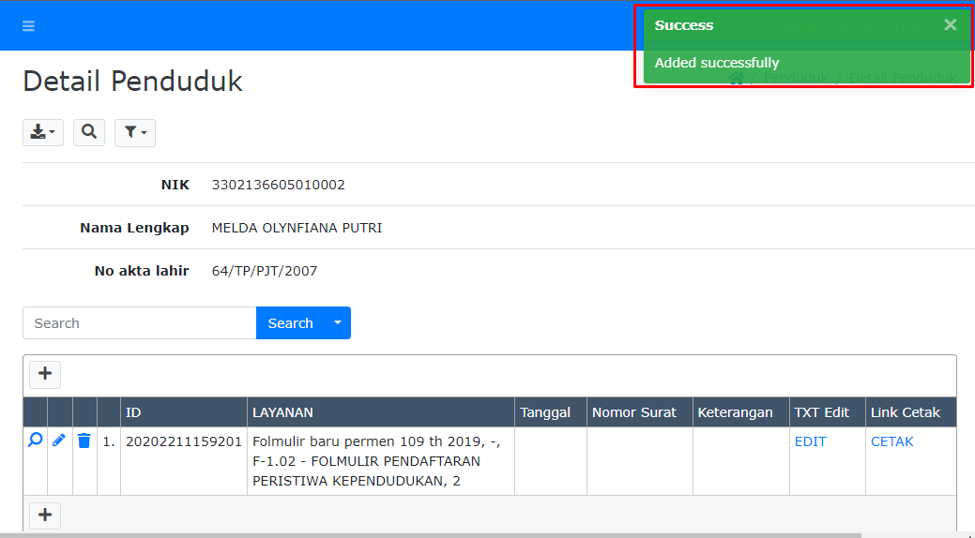

* Klik edit, maka akan tampil form berikut ini :

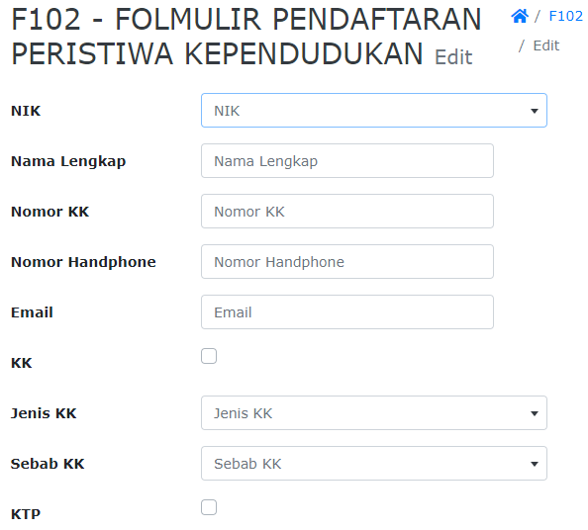

* Klik cetak

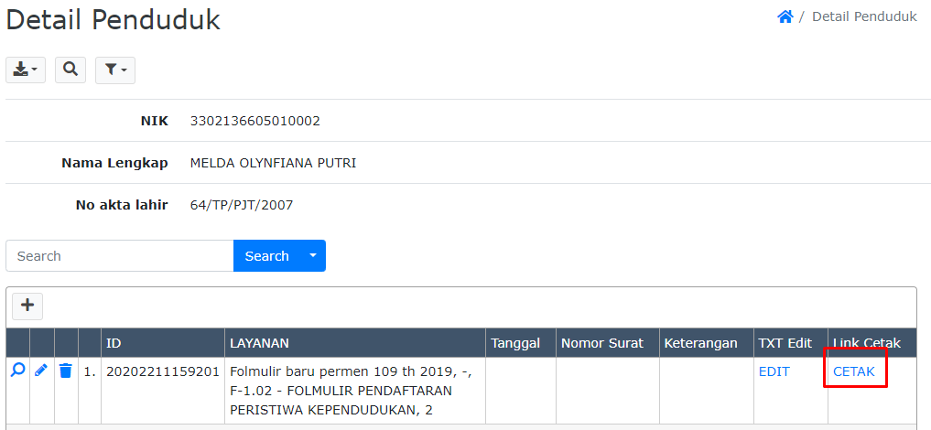

* Akan menampilkan hasil cetak sesuai format

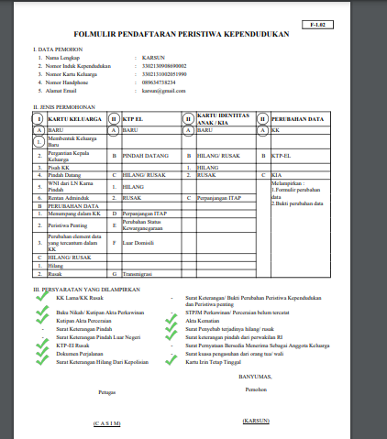

Cetak F101

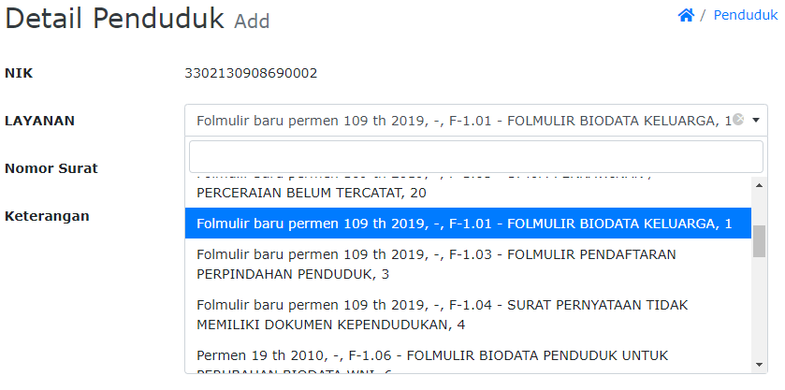

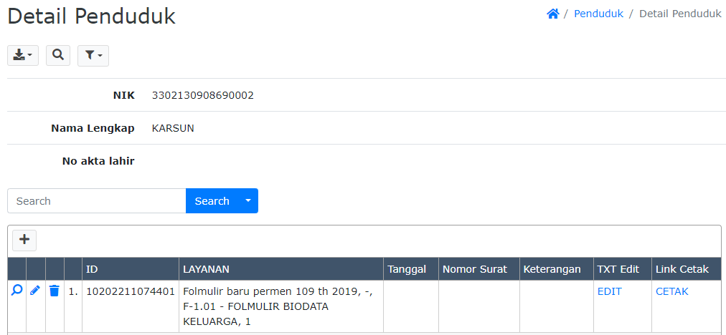

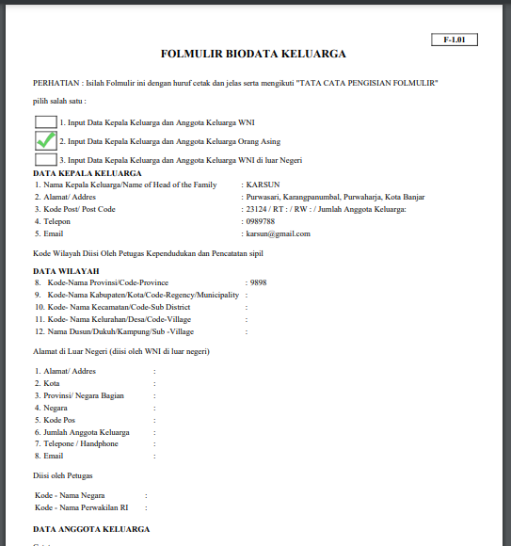

Cetak F103

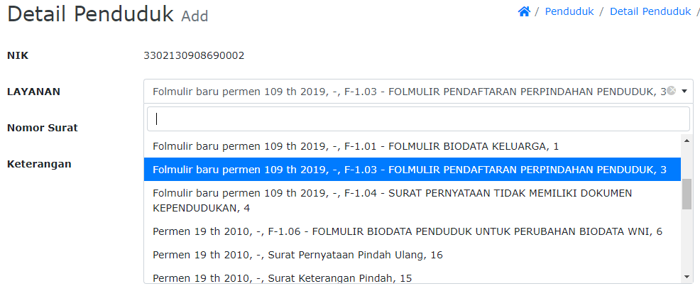

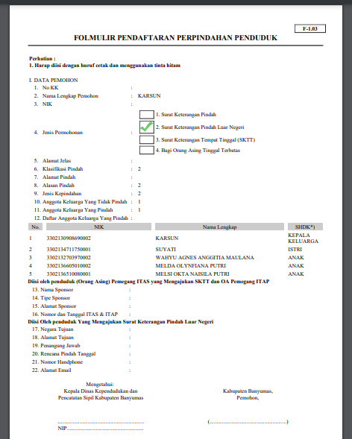

Cetak F104

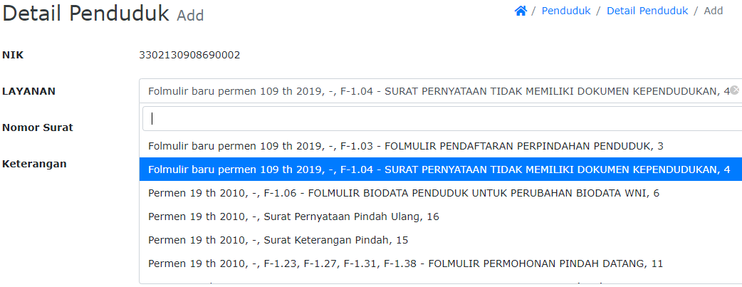

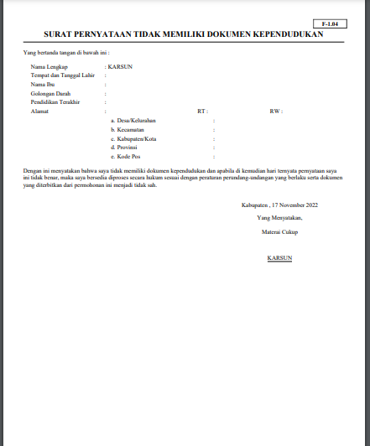

Cetak F105

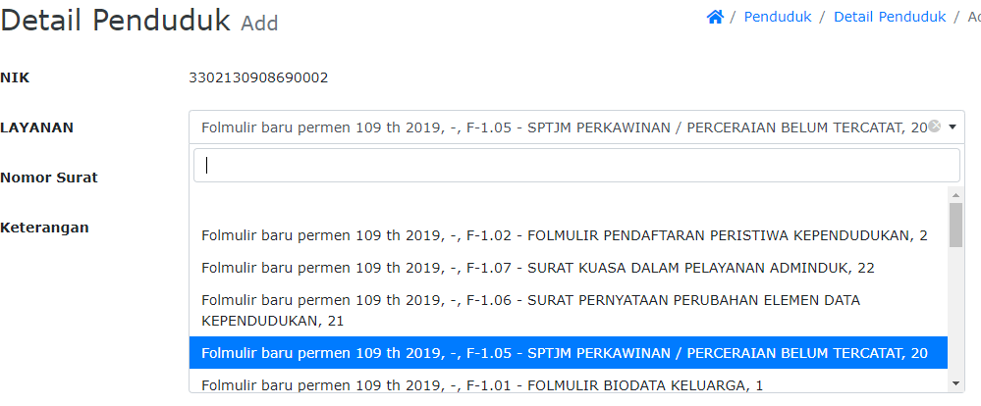

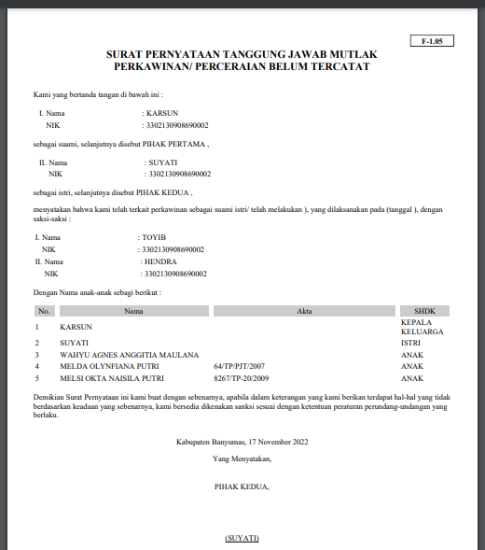

Cetak F106

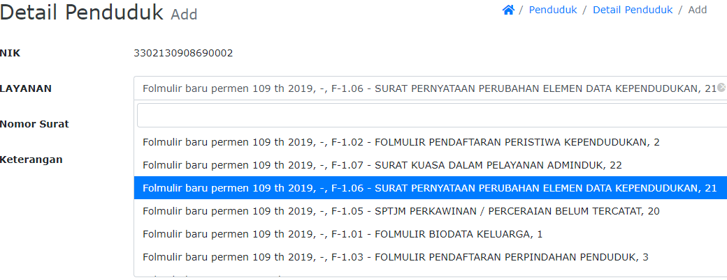

Cetak F107

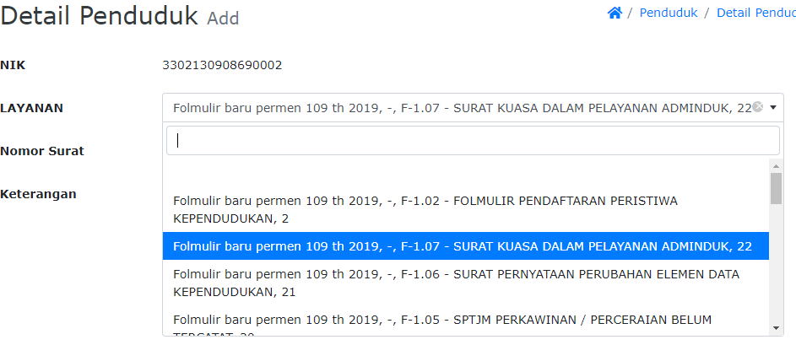

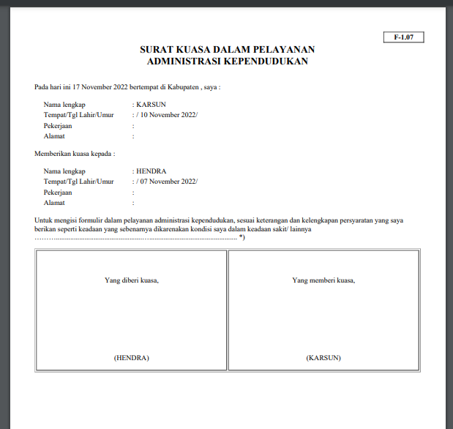

Cetak F115

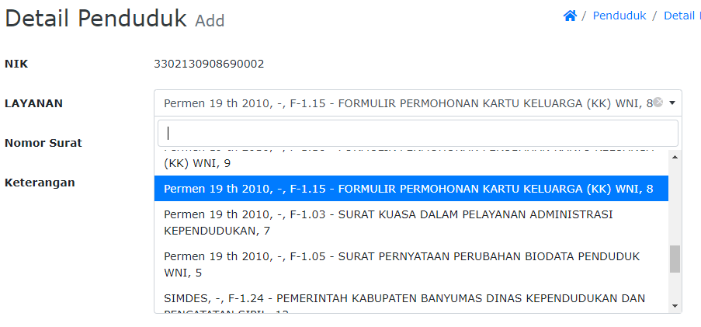

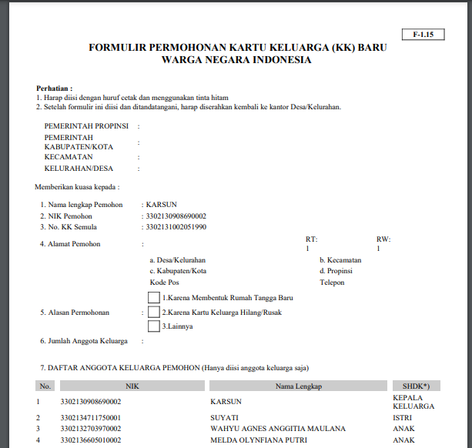

Cetak F116

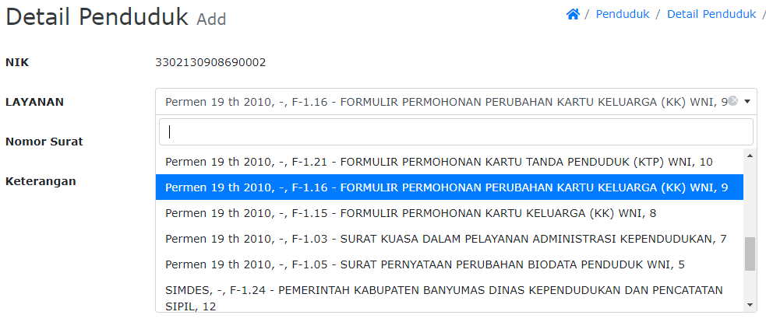

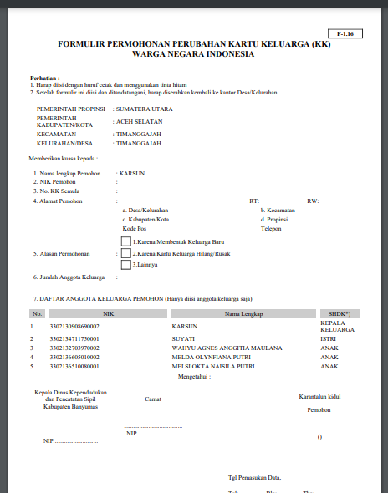

Cetak F121

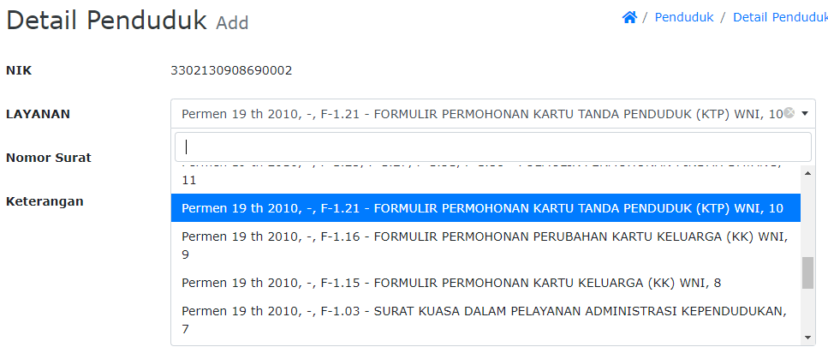

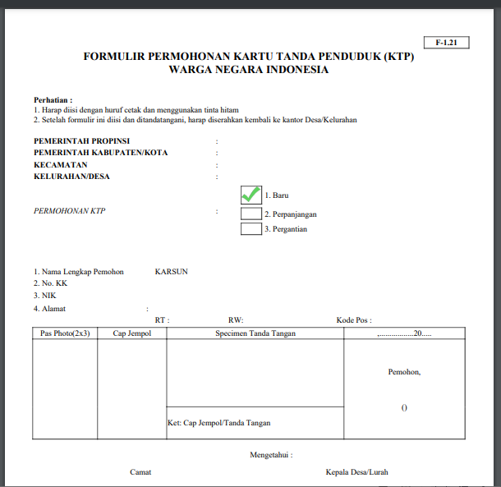

Cetak F125,F129,F134

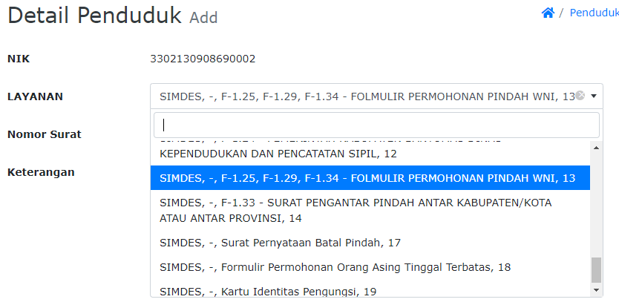

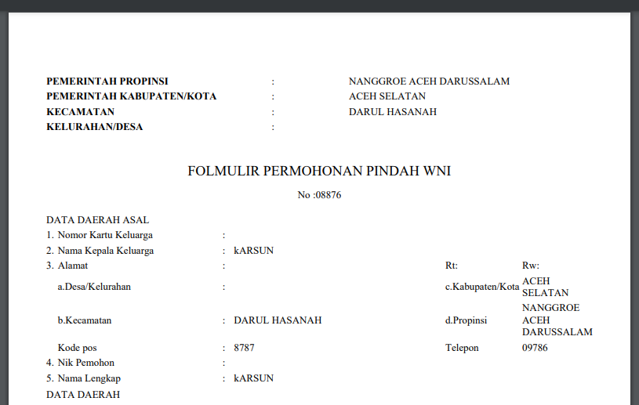

Cetak F123,F127,F131,F138

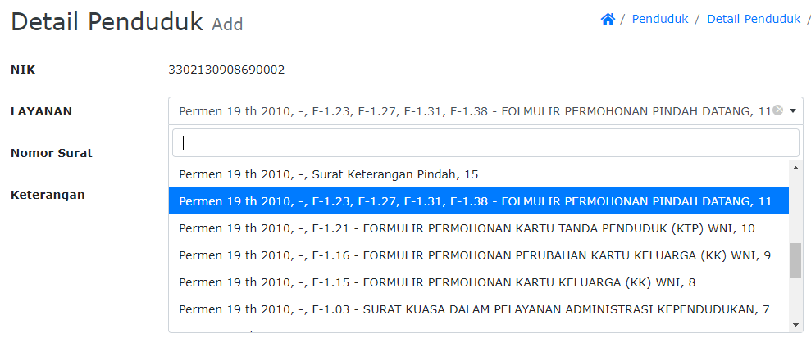

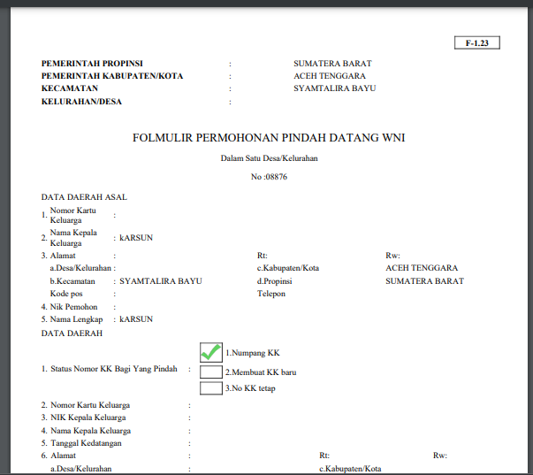

Cetak Surat Keterangan Pindah

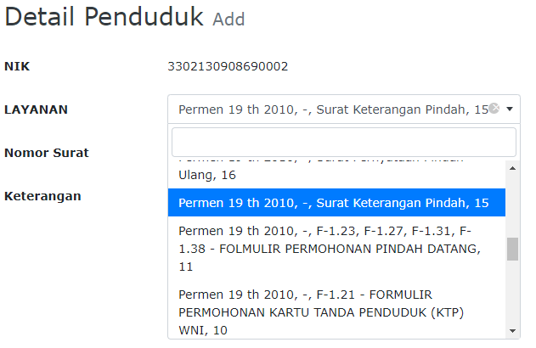

Cetak F133

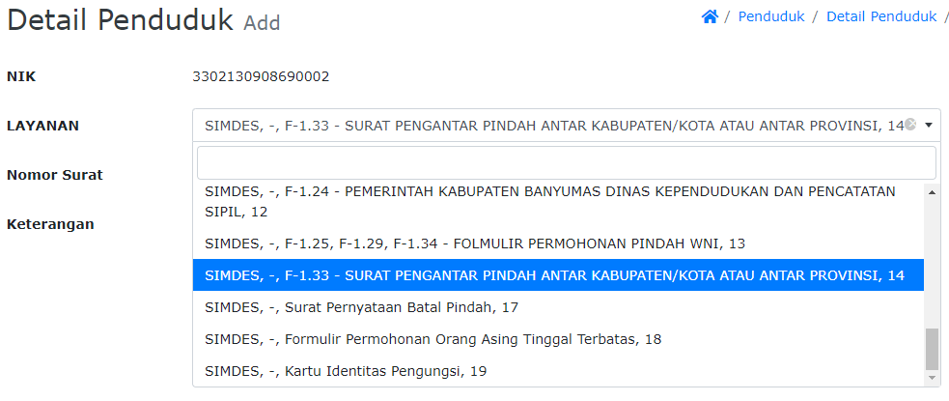

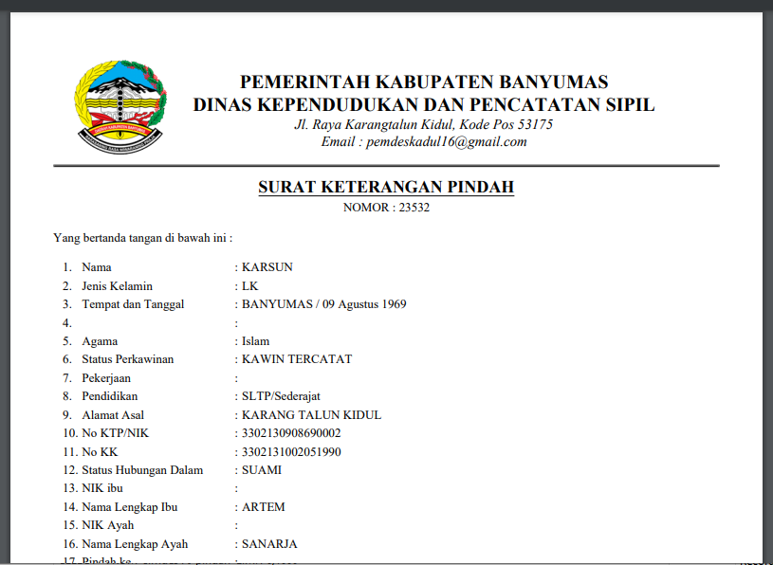

Cetak Surat Pernyataan Pindah Ulang

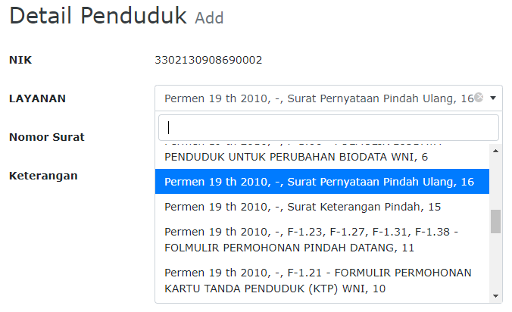

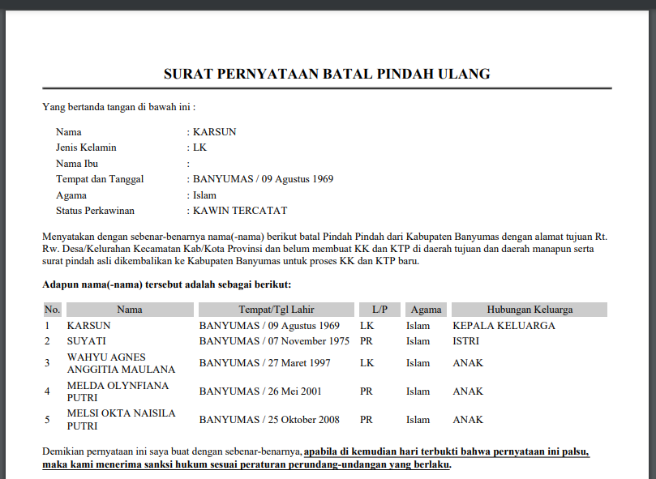

Cetak Surat Pernyataan Batal Pindah

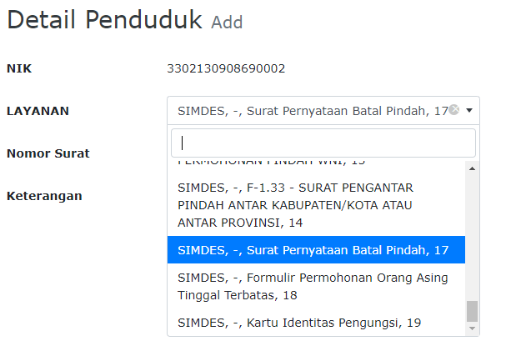

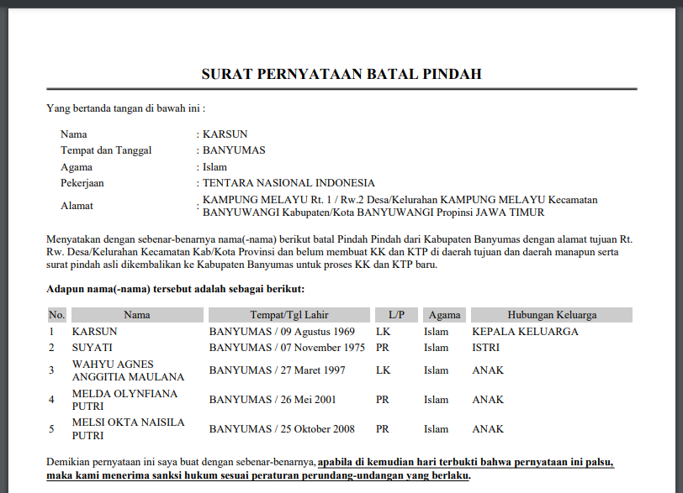

Cetak Folmulir orang asing tinggal terbatas

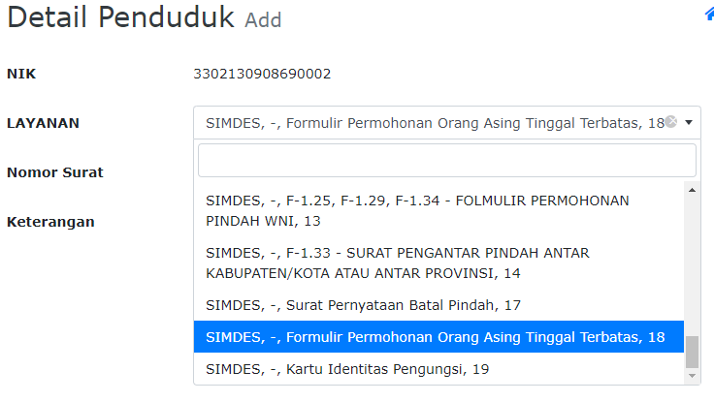

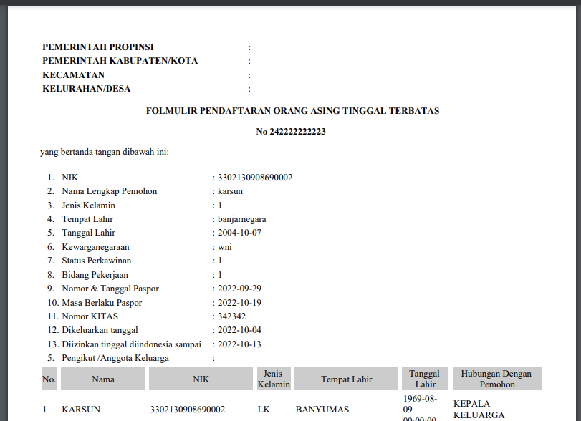

Cetak Kartu Tanda Identitas

